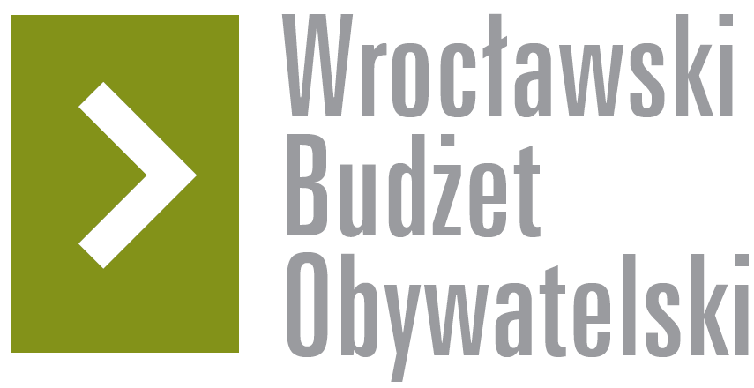

Formularz poprawkowy projektów

Wrocławskiego Budżetu Obywatelskiego 2017

1. Informacje o projekcie
- Numer projektu:

328
- Nazwa projektu: (wypełnić tylko w wypadku zmiany/doprecyzowania nazwy projektu)
Ogród Miejski na Rondzie

- Lokalizacja projektu: (wypełnić tylko w wypadku zmiany lokalizacji projektu)
- adres:

Plac Powstańców Śląskich

- numer geodezyjny działki (na podstawie www.geoportal.wroclaw.pl):

2. Ustosunkowanie się do wyników weryfikacji lub opis zmian
(Lider może potwierdzić to, co otrzymał w wynikach weryfikacji lub zaproponować zmiany. Do dnia 24 sierpnia 2017 r. zostaną one zweryfikowane przez jednostki merytoryczne Urzędu Miejskiego. O wyniku weryfikacji lider zostanie powiadomiony w formie informacji o konsultacjach/głosowaniu nad projektami do WBO2017 opublikowanej w Biuletynie Informacji Publicznej.)

Projekt zakłada opracowanie i zrealizowanie projektu zieleni miejskiej na Rondzie Powstańców Śląskich. Nacisk położony byłby zaplanowanie przez architekta krajobrazu i nasadzenie kwiatów cebulkowych i kwitnących krzewów np. róże, rododendrony, hortensje, hiacynty, żonkile, irysy, tulipany oraz traw (ostateczny obór roślin do uzgodnienia z architektem zieleni). Po realizacji projektu Rondo zmieni się w piękny, kwitnący ogród miejski, miejsce odpoczynku i estetycznej przyjemności.

3. Uwagi

